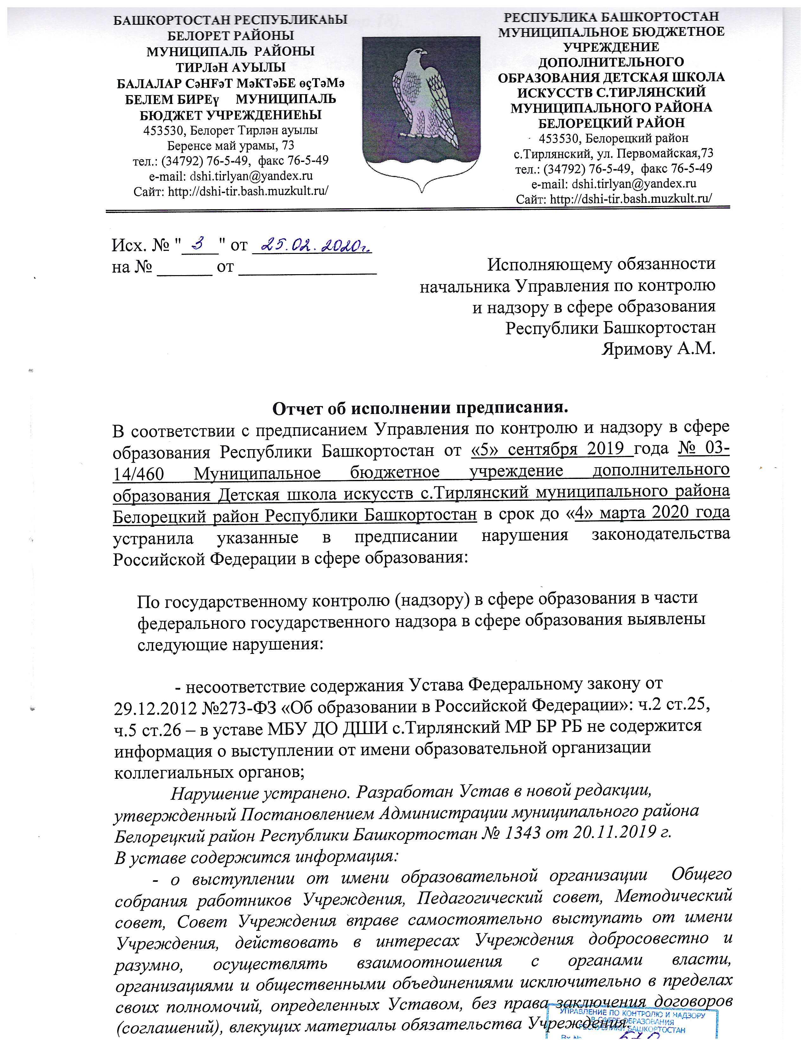

(Приложение 1, п.4.15. стр.18).

- нарушение ч.2 ст.25, п.17 ч.1 ст.34 Федерального закона от 29.12.2012 № 273-ФЗ «Об образовании в Российской Федерации» в части содержания устава: в уставе не установлен порядок участия обучающихся в управлении образовательной организацией;
Нарушение устранено. Разработан Устав в новой редакции. В уставе разработан коллегиальный орган Совет Учреждения, где установлен порядок участия обучающихся в управлении образовательной организацией. (Приложение 1, п.4.14. стр. 17-18 ).

- нарушение ч.2 ст.25, п.7 ч.3 ст.44 Федерального закона от 29.12.2012 №273-ФЗ «Об образовании в Российской Федерации» в части содержания устава: в уставе не определена форма участия родителей (законных представителей) несовершеннолетних обучающихся в управлении образовательной организацией;
Нарушение устранено. Разработан Устав в новой редакции. В уставе разработан коллегиальный орган Совет Учреждения, где определена форма участия родителей (законных представителей) несовершеннолетних обучающихся в управлении образовательной организацией.
(Приложение 1, п.4.14. стр. 17-18 ).

- ч.1. ст.30 - в уставе не определен порядок принятия локальных нормативных актов содержащих нормы, регулирующие образовательные отношения;
Нарушение устранено. Разработан Устав в новой редакции. В уставе определен порядок принятия локальных нормативных актов содержащие нормы, регулирующие образовательные отношения.
(Приложение 1, п. 7. стр. 28-29 ).

2 - нарушение п.13, ч.3 ст.28 Федерального закона от 29.12.2012 №273-ФЗ «Об образовании в Российской Федерации» в части обеспечения функционирования внутренней системы оценки качества образования (далее - ВСОКО):
а) отсутствие приказа о создании ВСОКО;
б) отсутствие плана ВСОКО;
в) отсутствует программы, где определяются форма, направления, сроки и порядок проведения ВСОКО, ответственные исполнители;
Нарушение устранено.
Разработан План ВСОКО, Приложение №10 (стр. 53-66);
Разработана программа ВСОКО, Приложение № 11 (стр. 67-77);
Издан приказ о создании ВСОКО от 06.09.2019г. №27
Приложение № 14 (стр. 81).

3 - нарушение пп.3, 13 ч.3 ст.28 Федерального закона от 29.12.2012 № 273-ФЗ «Об образовании в Российской Федерации»; Порядка проведения самообследования образовательной организацией, утвержденного приказом Министерства образования и науки Российской Федерации от 14.06.2013 № 462; приказа Министерства образования и науки Российской Федерации от 10.12.2013 №1 324 "Об утверждении показателей деятельности образовательной организации, подлежащей самообследованию" в части проведения самообследования;
а) отсутствие направления отчета о самообследовании учредителю (осуществляются не позднее 20 апреля текущего года);
б) отсутствие в отчете о самообследовании оценки функционирования внутренней системы оценки качества образования;
в) отсутствие результатов анализа показателей деятельности организации, подлежащей самообследованию.
Нарушение устранено. Разработан проект отчета по самообследованию. В отчет включена внутренняя система оценки качества образования, результаты анализа показателей деятельности организации, подлежащей самообследованию;
Приложение № 15 ( п. 14 стр.114-121, стр. 122-125).
Не позднее 20 апреля текущего года ежегодный отчет о результатах самообследования за 2019 год будет предоставлен учредителю Приложение № 20 (стр.133).

4 - нарушение п.21 ч.3 ст.28, ст. 29 Федерального закона от 29.12.2012 №273-ФЗ «Об образовании в Российской Федерации» приказа Федеральной службы по надзору в сфере образования и науки от 29.05.2014 №785 "Об утверждении требований к структуре официального сайта образовательной организации в информационно-телекоммуникационной сети "Интернет" и формату представления на нем информации" (далее - Требований), Правил размещения на официальном сайте образовательной организации в информационно-телекоммуникационной сети "Интернет" и обновления информации об образовательной организации, утвержденных постановлением Правительства Российской Федерации от 10.07.2013 № 582, в части размещения информации на официальном сайте образовательной организации в информационно-телекоммуникационной сети "Интернет": на официальном сайте МБУ ДО ДШИ с.Тирлянский (https://dshi-tir.bash.muzkult.ru/)
п.3.1. Требований: подраздел "Основные сведения" не содержат полную информацию об учредителе;
Нарушение устранено. Полная информация об учредителе в подразделе "Основные сведения" обновлена и дополнена в соответствии с правилами размещения на официальном сайте образовательной организации в информационно-телекоммуникационной сети "Интернет" и обновления информации об образовательной организации, утвержденных постановлением Правительства Российской Федерации 10.07.2013 № 582. Адрес сайта: (https://dshi-tir.bash.muzkult.ru/).
Приложение № 21 (стр. 134).

п.3.2. Требования: подраздел "Структура и органы управления образовательной организацией" не содержит на главной странице подраздела приложение копий положений органов управления;
